Computer Hardware

* CPU xử lí thuật toán, tác vụ, máy tính.
* 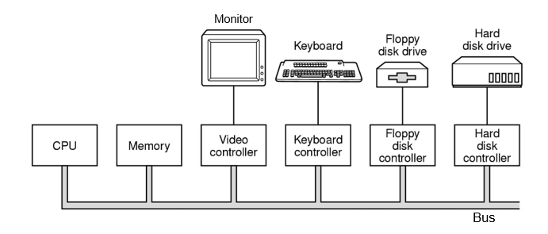

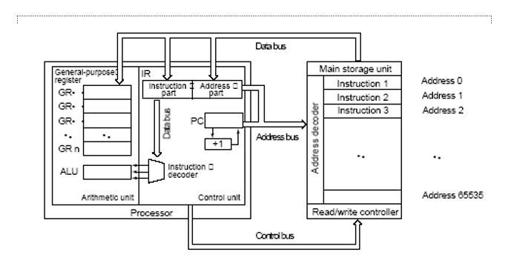

+ Dual-mode: cho phép OS bảo vệ nó và hệ thống thành phần khác

User mode - kermel mode

* Memory: RAM, ROM

+ RAM lớn -> giải quyết vấn đề xử lí

+ Bộ nhớ lớn -> tốc độ giảm

+ Bộ nhớ trong thì CPU truy xuất trực tiếp vào nó, bộ nhớ ngoài thì CPU phải thông qua I/O

+ MMU: chuyển đổi địa chỉ ảo -> địa chỉ thực

+ RAM: DRAM (dynamic):

SRAM (static): mạch flip-flop,

SDRAM (Synchronous: Đồng bộ)

RAMBUS :

DDRRAM(Double data rate):

+ ROM: PROM(Programmable)

EPROM: xóa = tia UV

FLASH: xóa theo từng block ( USB, MC, SSD)

EEPROM: xóa = điện

* I/O device ( xử lí dữ liệu nếu có cả nạp và xuất)

+ Use interrupt (VD : sử dụng khi I/O làm vc xong r tb cho CPU )

+DMA ( Direct Memory Access): CPU và DMA làm vc cùng nhau

* Bus : Tốc độ truyền giữa các phần

+ 128 bit cùng truyền 1 lúc

* 1. Operating System Concepts

- OS Components

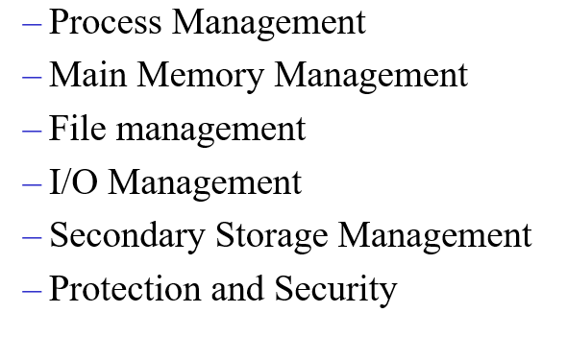

Deadlock: tắt nghẽn

- System calls

- Operating system Structure

ổ C: system

ổ D : Data

ổ E : backup

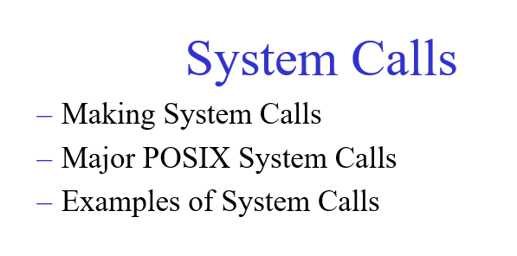

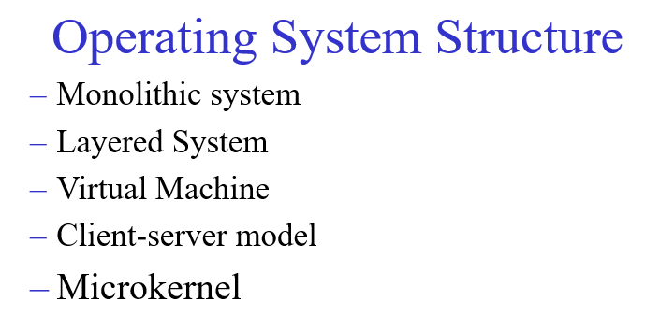

BIOS( Basic Input Output System)

Drum ( hệ thống quay ổ đĩa cứng )